运动会网上报名流程

有问题加群：QQ群810127459私聊群主。注意报名截止日期到3月29日。
- 登陆网站。
www.tjydh.net/bmv10/index.asp?id=10811
二、进入页面，用户名处点开选择班级单位。
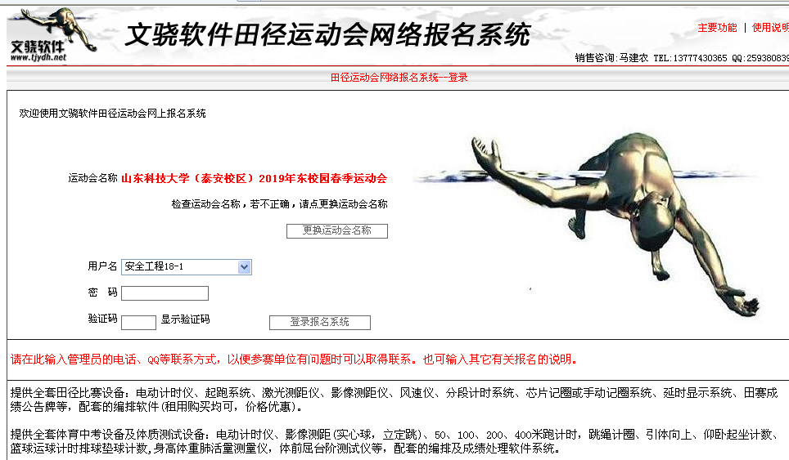

输入密码、验证码后进入系统。
初始密码均为：12345678。请各单位、班级管理员尽快修改密码。

三、点击进入xx班级报名页面
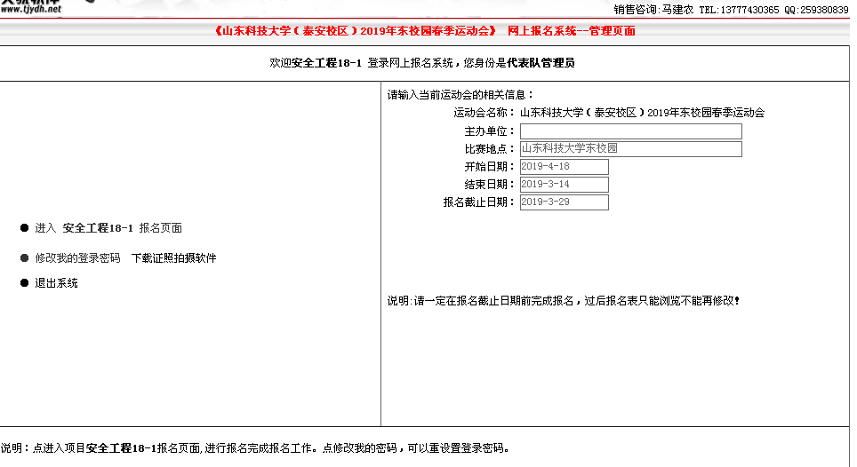
四、进入报名页面如下
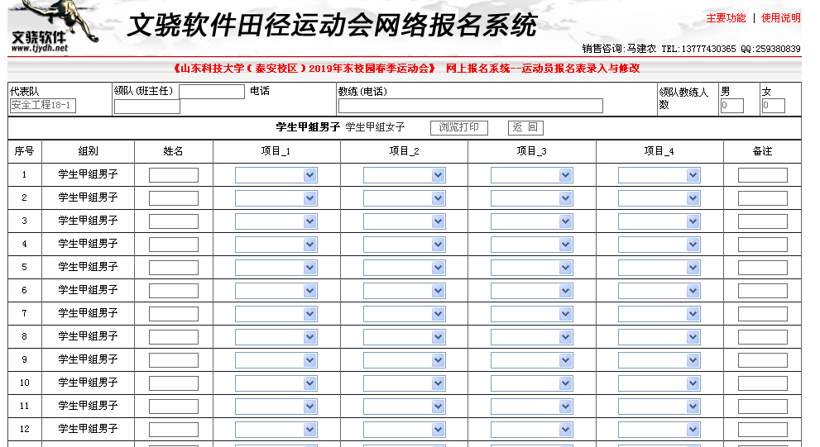
填写相关报名，注意规程要求：学生队每人限报两项，每项限报一人。

五、点击切换男子、女子组报名。
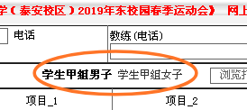

六、填表结束后，点击保存提交。男子组提交一次 ，女子组提交一次。（不提交，报名无效）

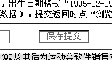

提交后，如果有错，系统会提示，错误的不给予提交，可以修正后再提交。直到系统不再提示错误。

七、输入后请及时提交保存（长时间不提交，会导致页面失效，丢失录入的数据），提交返回时点“浏览报名表”，若能看到报名数据，说明已保存成功！

